Başkent Üniversitesi
Elektrik-Elektronik Mühendisliği Bölümü
EEM 312-Sayısal Elektronik
Donanım Yazılım Laboratuarı
Rapor

Deney Adı: Tersleyici tasarımı ve dinamik etkilerinin incelenmesi
Deney No: # 8 (Y5)
Örgenci adı soyadı: A.Cihan Özçörekçi
Numara: 20294004
Deney grubu: Çarşamba ( 14:00)

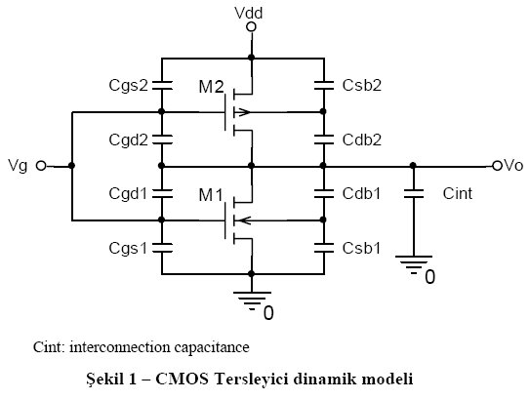

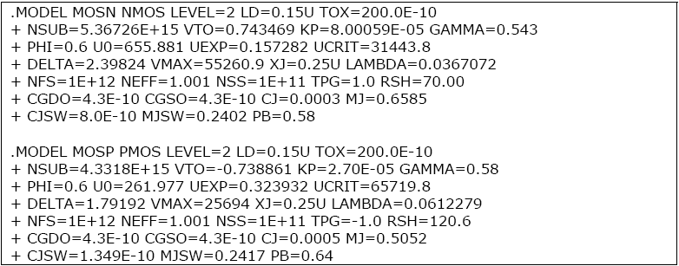

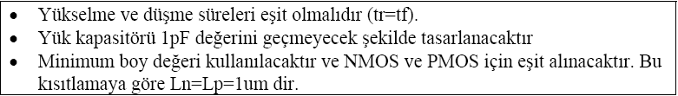

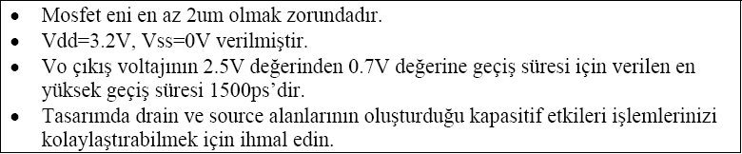

Laboratuar çalışması:

1)
Vin(t)= Pulse( 0V,3.2V,0s,1ns,50ns,100ns) Vdd=3.2V

AD--- 16.2p AS--- 16.2P PS--- 11.4u PD--- 11.4u
NRS--- 0.111 NRD--- 0.111 hesaplanan değerler.

Ön çalışmada yaptığımız hesaplamadan sonra deneyde oluşturduğumuz ağ listesini winspice ile çalıştırdığımda çıkan grafikler aşağıdaki gibidir. İstenen değerler grafik üzerinden okuma yapılarak yazılmıştır.

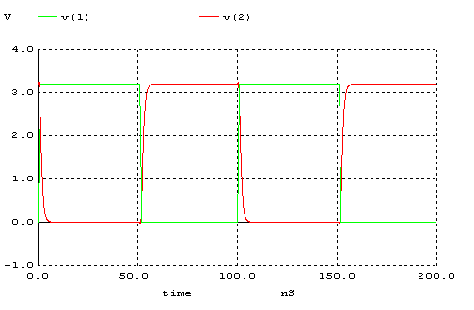

tr | tf | tPLH | tPHL | 2.5V’dan 0.7’a  Geçiş Süresi
2,23 ns | 2,19 ns | 1,13 ns | 1,1 ns | 1,33 ns

Cint=1pF. Hesaplanan değerler ile benzetim sonuçları arasında ise bazı farlılıklar ortaya çıkmıştır. Ancak bu hatalar gözlemlenebilecek kadar büyük olmadığı için hesaplanan değerleri doğru olarak kabul edebiliriz. Hesaplanan değerlere göre 2.5 V değerinden 0.7 değerine geçiş süresi en yüksek 1500 ps olmalıydı. Burada ki grafiğe bakılarak ölçülen değer ise yaklaşık 1330 ps’dir.Çıkan bu sonuçlar değerlerimizin istenen kriterler arasında olduğunu göstermektedir.Yani tasarımımız doğru sonuca ulaşmıştır.

2 )
Cint değerini Cg*10 alıp ağ listesini değiştirdiğimde çıkan grafik aşağıdaki gibidir ve grafiklerden yararlanarak deneysel çalışmada istenen tr, tf, tPLH, tPHL değerlerini buldum. Formülüze edersek Cint = γ *Cg dir. Deneyde γ = 10 alınmaktadır. Benzetim sonuçlarında gecikmeler olmasının sebebi γ’nın 10 alınmasıdır. Eğer γ 1 değerine yakın alınsaydı gecikme daha da az olurdu ve sonuçlar gerçeğe daha yakın çıkardı(minimuma inerdi).

tr | tf | tPLH | tPHL
26,1 ns | 25,8 ns | 11,3 ns | 11,5 ns

